**Nova assinatura Vicunha: veja o passo a passo de como utilizar**

1) Abra o Outlook e clique em “Novo e-mail”.

2) No menu “mensagem”, selecione “assinatura”> “assinaturas”.

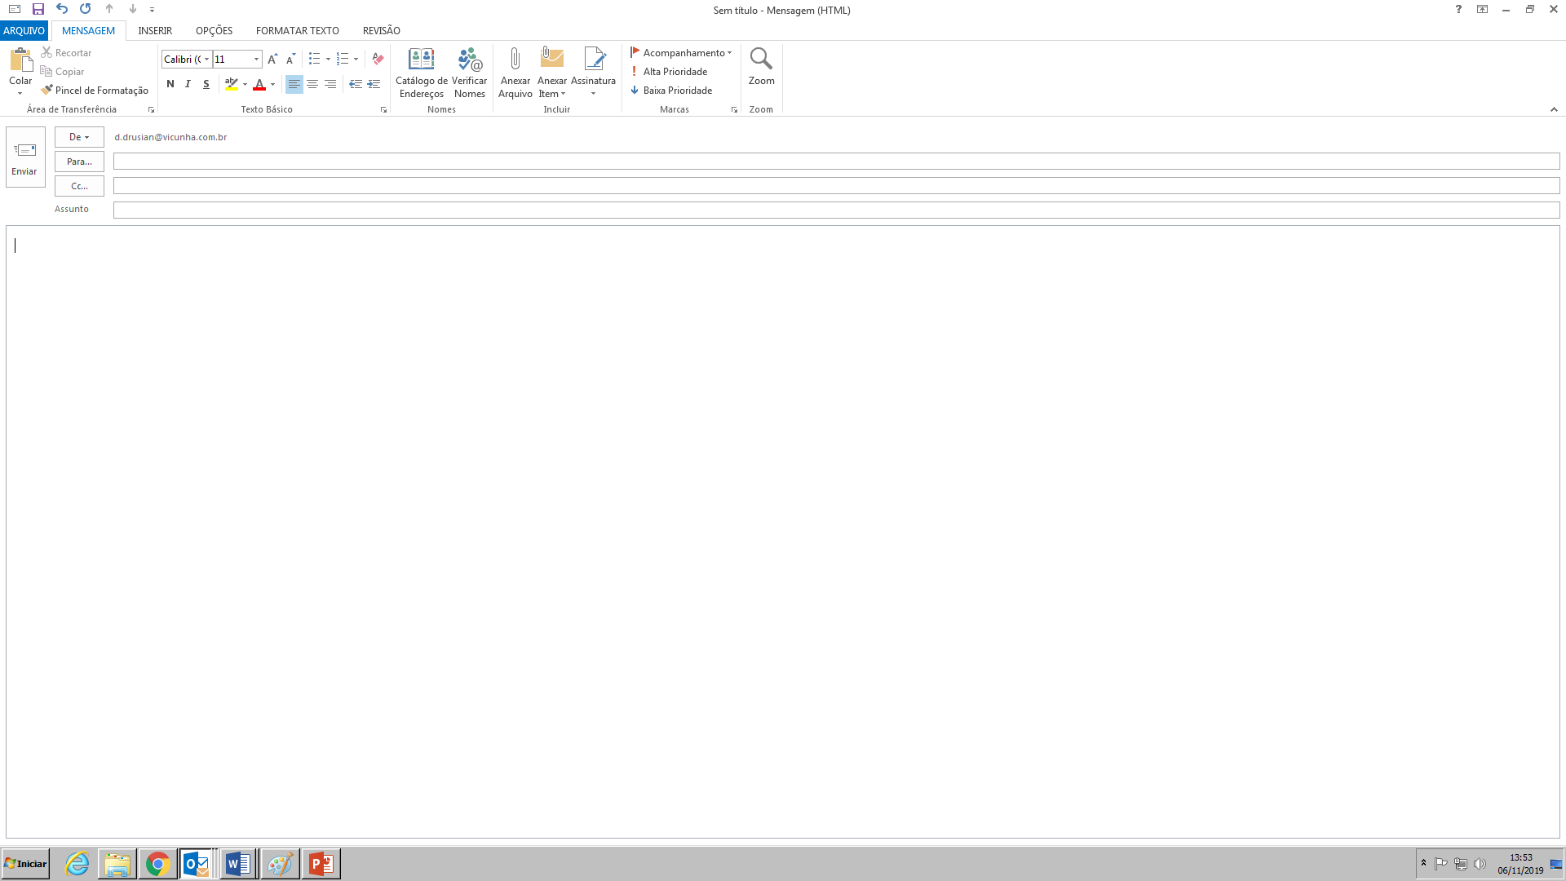

3) Em “selecione a assinatura a ser editada”, escolha “Novo” na caixa de diálogo “nova assinatura” e digite um nome para a sua assinatura.

4) Em “Editar assinatura”, selecione um dos modelos de assinatura abaixo com a cor de sua preferência e copie a seleção (Ctr+C) e cole (Ctr+V) na caixa de texto “Editar assinatura”. Depois disso, personalize com seu nome, e-mail e número de telefone atualizados.

5) Escolha “OK” para salvar sua nova assinatura e retornar à sua mensagem.

6) Depois disso, vá ao menu “mensagem” e selecione em “assinatura” o nome do modelo que você acabou de criar. A partir disso, todas as mensagens futuras terão a assinatura adicionada automaticamente.

|  |  |
| --- | --- |
|  | **Michele**  Alves  **Marketing**  m.alves@vicunha.com.br  55 11 5453-6789  [vicunha.com.br](http://www.vicunha.com.br) |

|  |  |
| --- | --- |
|  | **Michele**  Alves  **Marketing**  m.alves@vicunha.com.br  55 11 5453-6789  [vicunha.com.br](http://www.vicunha.com.br) |

|  |  |
| --- | --- |
|  | **Michele**  Alves  **Marketing**  m.alves@vicunha.com.br  55 11 5453-6789  [vicunha.com.br](http://www.vicunha.com.br) |

|  |  |
| --- | --- |
|  | **Michele**  Alves  **Marketing**  m.alves@vicunha.com.br  55 11 5453-6789  [vicunha.com.br](http://www.vicunha.com.br) |

|  |  |
| --- | --- |
|  | **Michele**  Alves  **Marketing**  m.alves@vicunha.com.br  55 11 5453-6789  [vicunha.com.br](http://www.vicunha.com.br) |

|  |  |
| --- | --- |
|  | **Michele**  Alves  **Marketing**  m.alves@vicunha.com.br  55 11 5453-6789  [vicunha.com.br](http://www.vicunha.com.br) |

|  |  |
| --- | --- |
|  | **Michele**  Alves  **Marketing**  m.alves@vicunha.com.br  55 11 5453-6789  [vicunha.com.br](http://www.vicunha.com.br) |

|  |  |
| --- | --- |
|  | **Michele**  Alves  **Marketing**  m.alves@vicunha.com.br  55 11 5453-6789  [vicunha.com.br](http://www.vicunha.com.br) |

|  |  |
| --- | --- |
|  | **Michele**  Alves  **Marketing**  m.alves@vicunha.com.br  55 11 5453-6789  [vicunha.com.br](http://www.vicunha.com.br) |

|  |  |  |
| --- | --- | --- |
|  | **Michele**  Alves  **Marketing**  m.alves@vicunha.com.br  55 11 5453-6789  [vicunha.com.br](http://www.vicunha.com.br) |  |

|  |  |
| --- | --- |
|  | **Michele**  Alves  **Marketing**  m.alves@vicunha.com.br  55 11 5453-6789  [vicunha.com.br](http://www.vicunha.com.br) |

|  |  |
| --- | --- |
|  | **Michele**  Alves  **Marketing**  m.alves@vicunha.com.br  55 11 5453-6789  [vicunha.com.br](http://www.vicunha.com.br) |